Міністерство освіти і науки України
Національний університет «Запорізька політехніка»
Кафедра програмних засобів

ЗВІТ
Дисципліна «Конструювання програмного забезпечення»
Робота №6
Тема «Робота з рядками»

Виконав варіант 19
Студент КНТ-122 Онищенко О.А.

Прийняли
Викладач Леощенко С.Д.

2025

Мета

Навчитися основним принципам роботи з рядками в Java.

Завдання

1. Ознайомитися з основними теоретичними відомостями за темою роботи, використовуючи ці методичні вказівки, а також рекомендовану літературу.
2. Вивчити основні принципи роботи Java з рядками.
3. Виконати наступні завдання:

Загальні завдання:

1. Вивести букви російського алфавіту (у будь-якому регістрі) і їхню кількість.
2. Вивести для кожної букви код юникоду в десятковому (приведені до int) і шістнадцятковому поданні (16-річне число можна вивести у зворотному порядку).
3. Написати 2 функції перетворення букв до верхнього й нижнього регістру (toUpperCase, toLowerCase); написати функцію, що використовує дві попередні, яка на вході приймає букву й повертає її в протилежному регістрі (тобто малу літеру робить прописною і навпаки).

Індивідуальне завдання:

9. Використовуючи оператор switch, написати програму, що виводить на екран повідомлення о приналежності деякого значення k інтервалам (-10k, 5], [0, 10], [5, 15], [10, 10k].

3. Оформити звіт з роботи.
4. Відповісти на контрольні питання.

Теорія

Тип String є рядком символів. Функція Character.toUpperCase переводить символ у верхній регістр. Функція Character.toLowerCase переводить символ у нижній регістр. Функція String.valueof, якщо застосована до змінних різних типів, виводить їх значення як рядок. Функція length, застосована до рядку, виводить його довжину. Рядки можна з’єднувати оператором +. Символ рядку можна отримати за індексом. Функція indexof виводить перше знайдене значення в рядку.

Виконання

Загальне

public class Code {
static char upper(char givenCharacter) {
return Character.toUpperCase(givenCharacter);
}

static char lower(char givenCharacter) {
return Character.toLowerCase(givenCharacter);
}

static char convert(char givenCharacter) {
return givenCharacter == lower(givenCharacter) ? upper(givenCharacter) : lower(givenCharacter);
}

public static void main(String[] args) {
PrintStream out = new PrintStream(System.out, true, StandardCharsets.UTF_8);

char[] alphabet = { 'А', 'Б', 'В', 'Г', 'Ґ', 'Д', 'Е', 'Є', 'Ж', 'З', 'И', 'І', 'Ї', 'Й', 'К', 'Л', 'М', 'Н',
'О', 'П', 'Р', 'С', 'Т', 'У', 'Ф', 'Х', 'Ц', 'Ч', 'Ш', 'Щ', 'Ь', 'Ю', 'Я' };
String alphabetString = new String(alphabet);
out.println(alphabetString + ", кількість: " + alphabetString.length());
for (int i = 0; i < alphabet.length; i++) {
char letter = alphabet[i];
out.println(letter + ": \\u" + Integer.toHexString(letter | 0x10000).substring(1) + ", decimal: "
+ Character.codePointAt(alphabet, i) + ", converted: " + convert(letter));
}
}
}

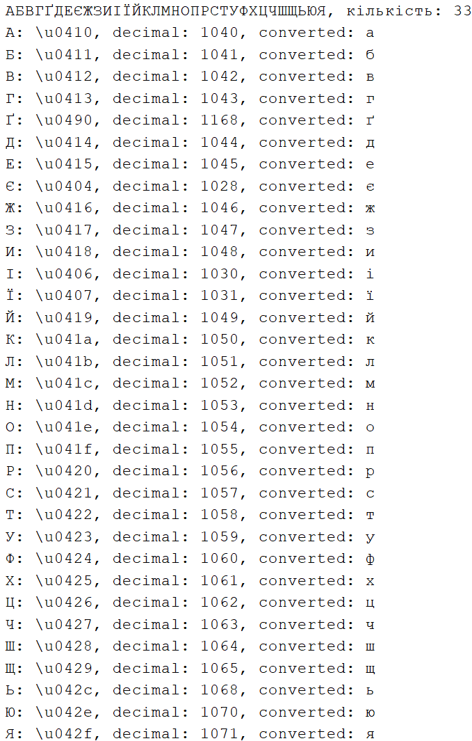
Рисунок 1.1 — Результати виконання

Індивідуальне

Реалізацію switch взято з: https://stackoverflow.com/.

public class Individual {
static void identify(int k) {
switch ((10000 < k && k <= 5) ? 1
: (0 <= k && k <= 10) ? 2
: (5 <= k && k <= 15) ? 3
: (10 <= k && k <= 10000) ? 4
: 5) {
case 1 ->
System.out.println(k + " belongs to (-10k, 5]");
case 2 ->
System.out.println(k + " belongs to [0, 10]");
case 3 ->
System.out.println(k + " belongs to [5, 15]");
case 4 ->
System.out.println(k + " belongs to [10, 10k]");
case 5 ->
System.out.println(k + " is out of range");
}
}

public static void main(String[] args) {
identify(7);
identify(15);
identify(54);
identify(12857);
}
}

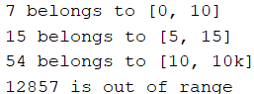
Рисунок 2.1 - Результати виконання

Висновки

Після виконання роботи було навчено основним принципам роботи з рядками в Java.

Питання

Назвіть особливості роботи з рядками в мові Java.

Оголошуються з подвійними лапками. Функціями toUpperCase та toLowerCase переводяться до верхнього та нижнього регістрів. Підрядок отримується функцією substring. Отримати символ рядку можна за індексом.

Для чого призначений клас String?

Для роботи з рядками. Вони представляються як масиви символів, а клас String дає методи роботи з ними як з об’єктами.

Назвіть основні методи класу String?

Символ можна отримати функцією charAt за індексом, а його значення Unicode функцією codePointAt. Порівняти два рядки можна функцією compareTo. З’єднати два рядки можна функцією concat. Пошук у рядку здійснює функція contains. Пошук на початку та у кінці рядку роблять функції startsWith та endsWith. Замінити підрядок можна функцією replace. Перевести у масив символів можна функцією toCharArray.
Джерело: Java String Reference.

Особливості використання класу String?

Рядок у Java є незмінним, тому для модифікації створюється новий об’єкт. (Why Java Strings are Immutable? | GeeksforGeeks).

Які особливості роботи Java з різними кодуваннями ви знаєте?

За замовчуванням Java використовує кодування UTF-16. Для зміни кодування можна створити об’єкт PrintStream:

PrintStream out = new PrintStream(System.out, true, StandardCharsets.UTF_8);

І використовувати його для виводу:

out.println("Тест");
> Тест

